EVALUACIÓN DE DESEMPEÑO
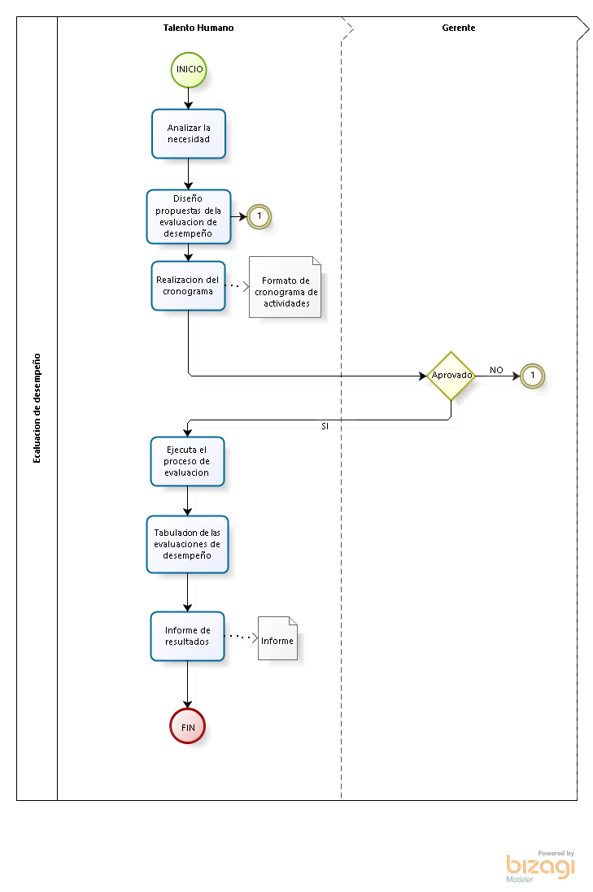

 |  | PROCEDIMIENTO DE EVALUACIÓN DE DESEMPEÑO
OBJETIVO |  | Evaluar a los empleados en las actividades que realiza dentro de la organización
ALCANCE |  | Todas las áreas de la empresa
DOCUMENTOS |  | Formato de cronograma de actividades y formato informe final
RESPONSABLE |  | Área de Talento humano
PROVEEDOR | ENTRADA | CICLO  PHVA | ACTIVIDAD | DESCRIPCIÓN | FORMATO | DURACIÓN | SALIDA | CLIENTES
Área de talento humano | Analizar la necesidad | Verificar | Se realiza necesidad de la organización | Se realiza un análisis de la necesidad que tiene la organización de sus actividades si es más conveniente realizar una evaluación de desempeño a sus empleados | N/A | 1 Día | Diseño de la propuesta | Área de talento humano
Área de talento humano | Diseño de la propuesta | Hacer | Diseño de la propuesta de evaluación de desempeño | Se diseña una propuesta de evaluación de desempeño que sea la más conveniente para la organización | N/A | 2 días | Realización del cronograma | Área de talento humano
Área de talento humano | Realiza cronograma | Hacer | Se realiza el cronograma de las actividades de la evaluación | Se realiza un cronograma donde especifica las actividades y pasos para desarrollar la evaluación de desempeño y el presupuesto que se tiene para esta misma. | Cronograma de actividades | 2 horas | Se aprobó | Gerente
Gerente | Aprobación | Verificar | Envió al gerente la propuesta | Se envía al gerente la propuesta de la evaluación de desempeño para que el la apruebe | N/A | 2 días | Ejecutar el proceso de evaluación | Área de talento humano
Área de talento humano | Ejecuta el proceso de evaluación | Actuar | Se realiza la evaluación a los empleados | Se les realiza la evaluación de desempeño correspondiente a los empleados de la organización | N/A | 3 a 4 días | Tabulación de la evaluación | Área de talento humano
Área de talento humano | Tabulación de la evaluación | Hacer | Tabula los resultados de la evaluación. | Se tabula los resultados que obtuvieron los empleados en la evaluación de desempeño | N/A | 3 a 4 horas | Informe final | Área de talento humano
Área de talento humano | Informe final | Hacer | Se realiza un informe de cómo les fue a los empleados | Se realiza un informe al gerente de los resultados que obtuvieron en la evaluación de desempeño. | Informe final | 1 a 2 horas | Envió informe al gerente | gerente

